Sistema de numeração romano
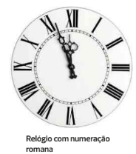
O sistema de numeração romano espalhou-se por todo o Ocidente em consequência da expansão do Império Romano ao longo dos séculos.
Ainda usamos a numeração romana. Por exemplo, em alguns relógios, para indicar capítulos em livros, em nome de papas, textos históricos, etc.

A Itália no continente Europeu:
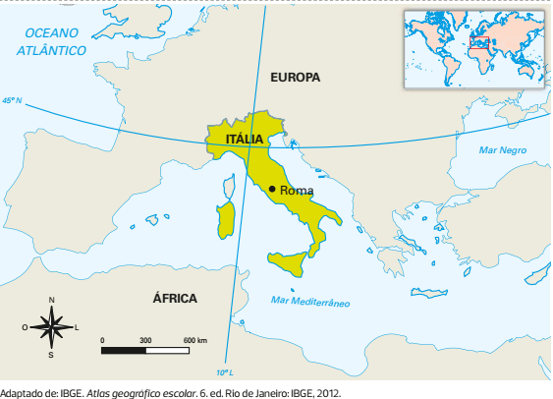

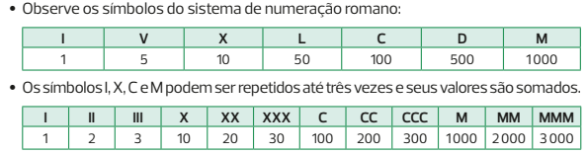

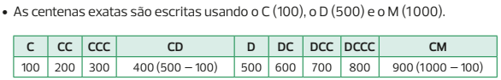
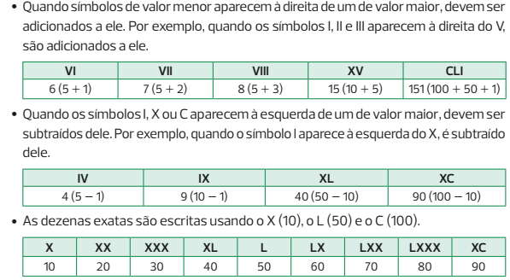

Proposta:

- Passe os números abaixo para o nosso sistema de numeração.
a ) XXX
b ) XC
c ) LXV
d ) XLV
e ) XIII
f ) MCMLXIII
g ) MDCCCLXIX
h ) CCII

2. Escreva os números abaixo no sistema de numeração romano.

a ) 14
b ) 67
c ) 26
d ) 138
e ) 95
f ) 67
g ) 230
h ) 544
i) 413
j) 90
k) 963
L) 869
m) 1 600
n) 2 048

3. Desafio!
Mude um único palito de lugar de modo que a sentença fique verdadeira:

